AL JAR COFFEE
Резюме дизайна сайта
С примерами ключевых экранов · Единый визуальный язык · Готово к Laravel
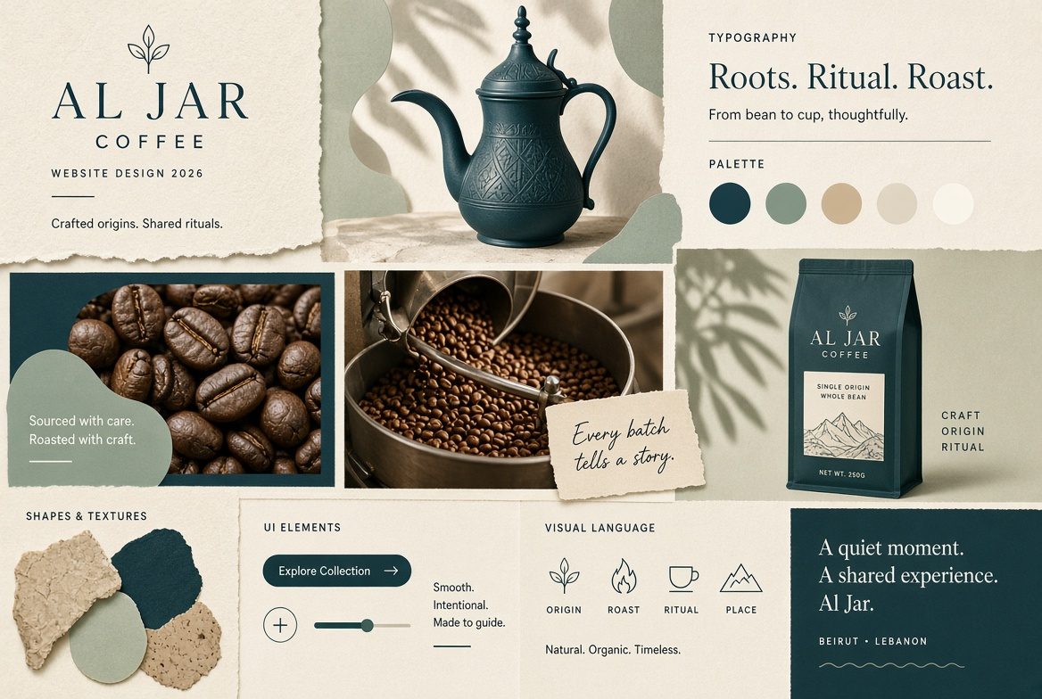
Moodboard — Roots · Ritual · Roast

1. Позиционирование
Сайт продаёт кофе как повседневный продукт и бренд как историю (ливанские корни + современная обжарка). Ключевая модель — подписка.
- Тон: спокойный, тёплый, экспертный, честный
- Сторителлинг: «от зерна к чашке»
- Доверие: дата обжарки — главный визуальный элемент

2. Визуальная система
Tiffany #0ABAB5 | Petrol #14343C | Paper #FCFAF7 — основной фон
Sand | Ice | Grey #6C858C · Line #E0E7E8
Tiffany — только акценты. Petrol — текст. Paper — фон. Органические формы, много воздуха.

3. Примеры экранов — Mobile

3.1 Главная (верх)
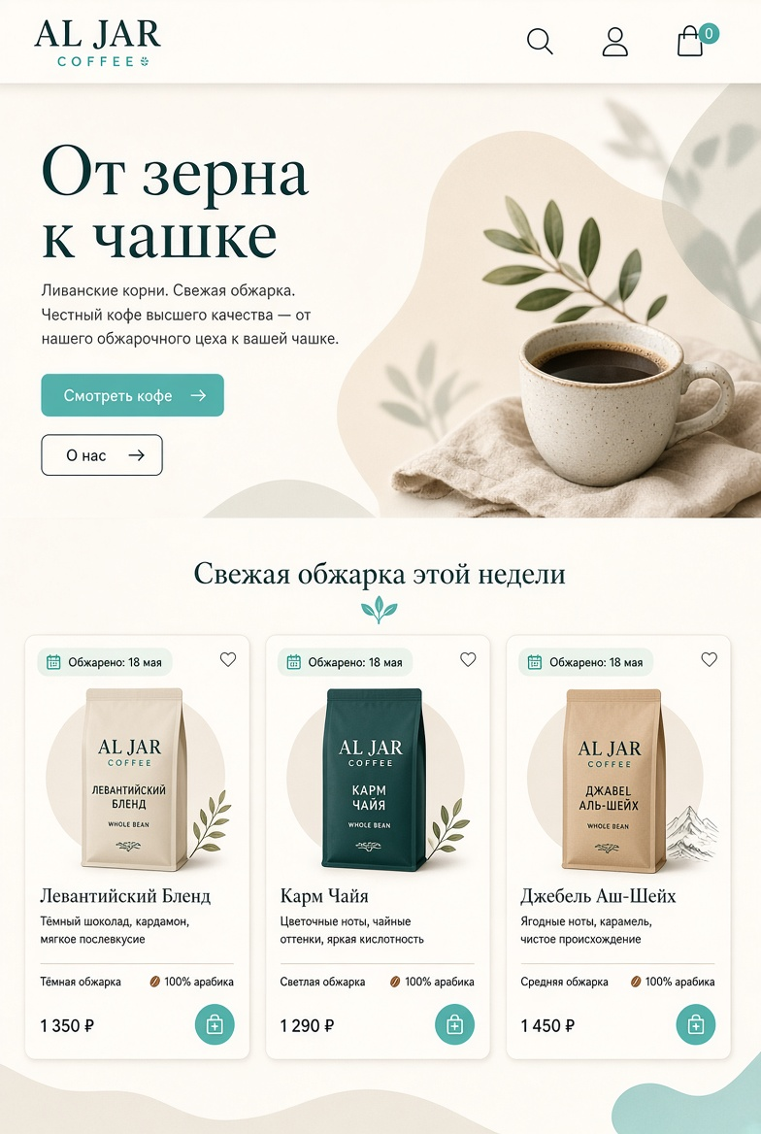
Hero + «Свежая обжарка этой недели» с датами обжарки

3.2 Главная (низ) — Наследие, Отзывы, Footer
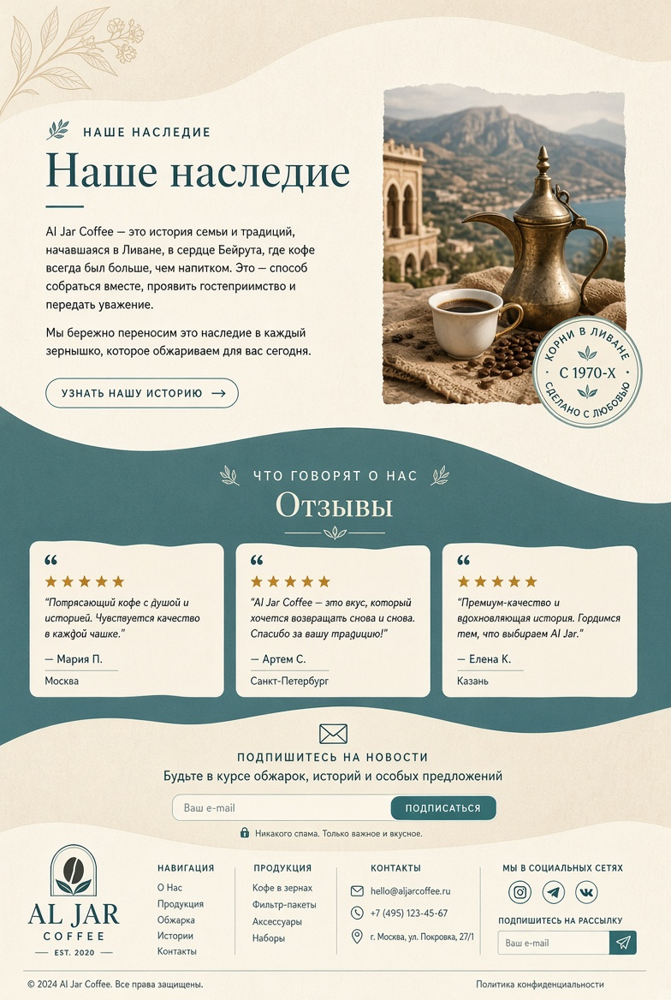
Сторителлинг + социальные доказательства + футер

3.3 Карточка товара
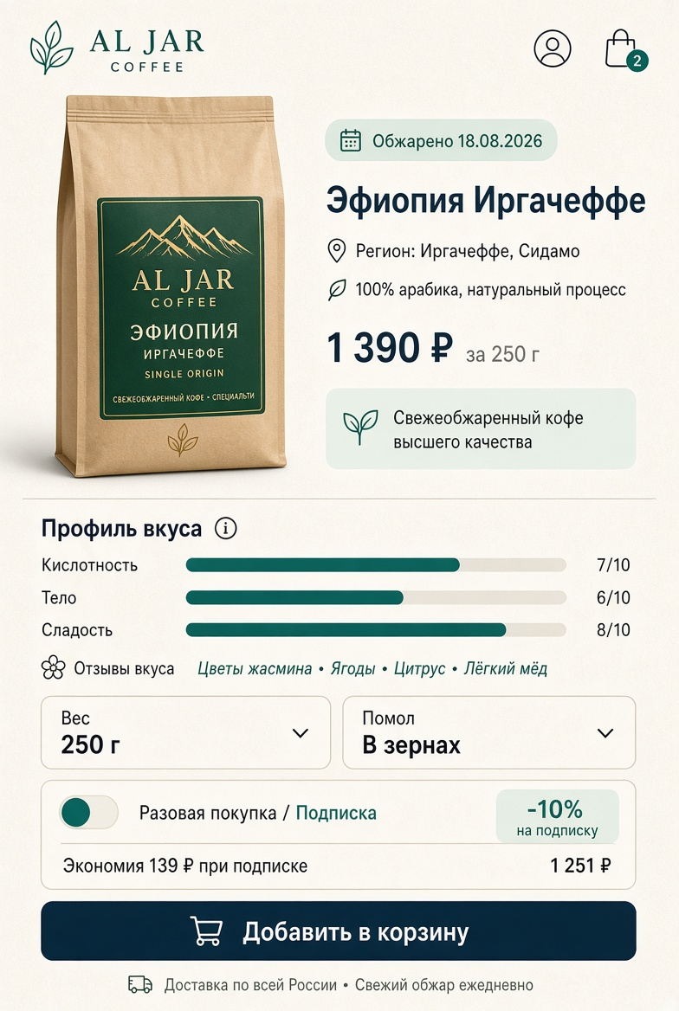
Дата обжарки · Профиль вкуса · Dual-selector · Toggle подписки
- Крупный бейдж даты обжарки
- Шкалы вкуса + текстовые ноты
- Вес × Помол
- Toggle Разовая / Подписка с экономией

3.4 Лендинг подписки
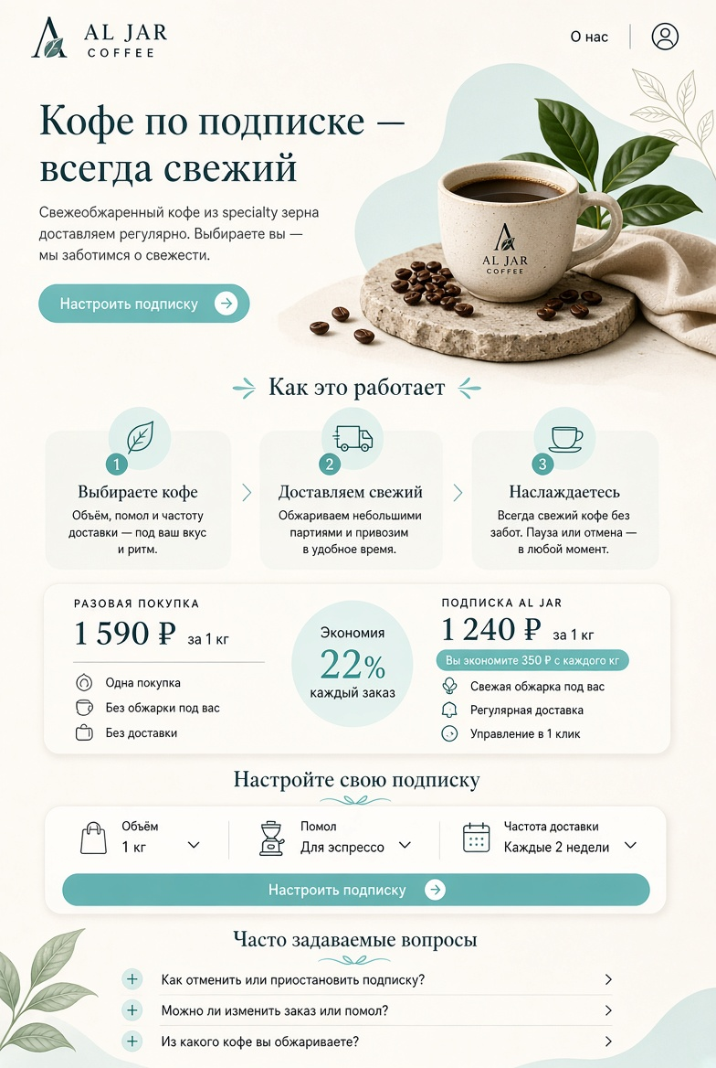
Как работает · Сравнение цен · Конструктор · FAQ

3.5 Каталог
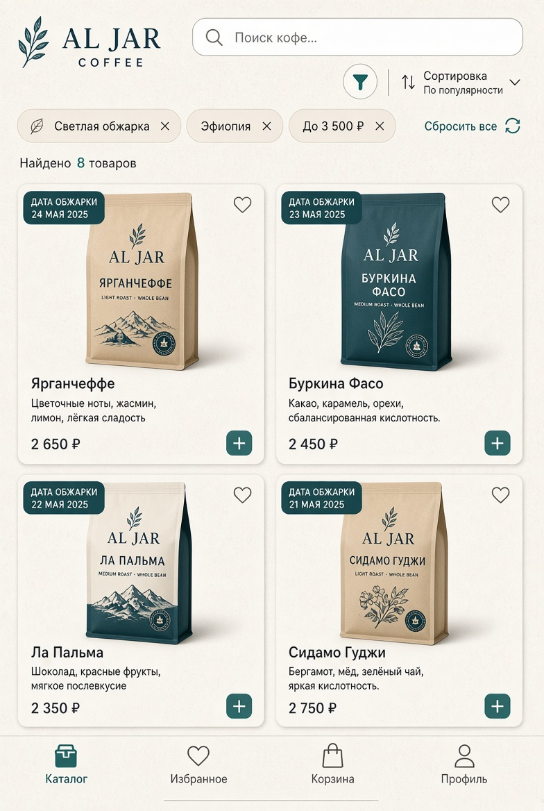
Фильтры + чипы · Дата обжарки на каждой карточке

3.6 Личный кабинет
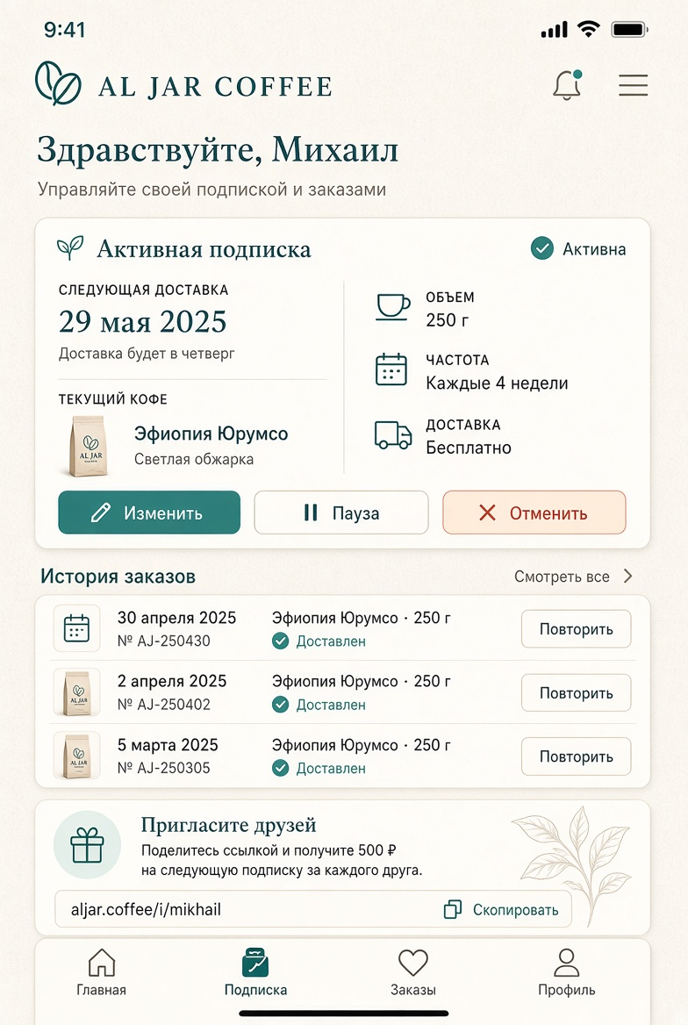
Активная подписка · Пауза/Изменить/Отменить · История · Рефералка

3.7 Checkout
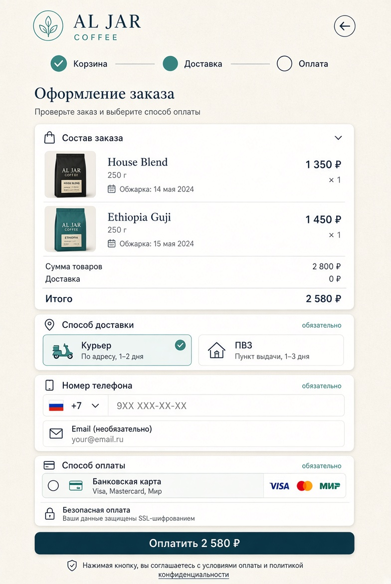
Прогресс · Телефон first · Даты обжарки в составе заказа

4. Примеры экранов — Desktop

4.1 Desktop Hero
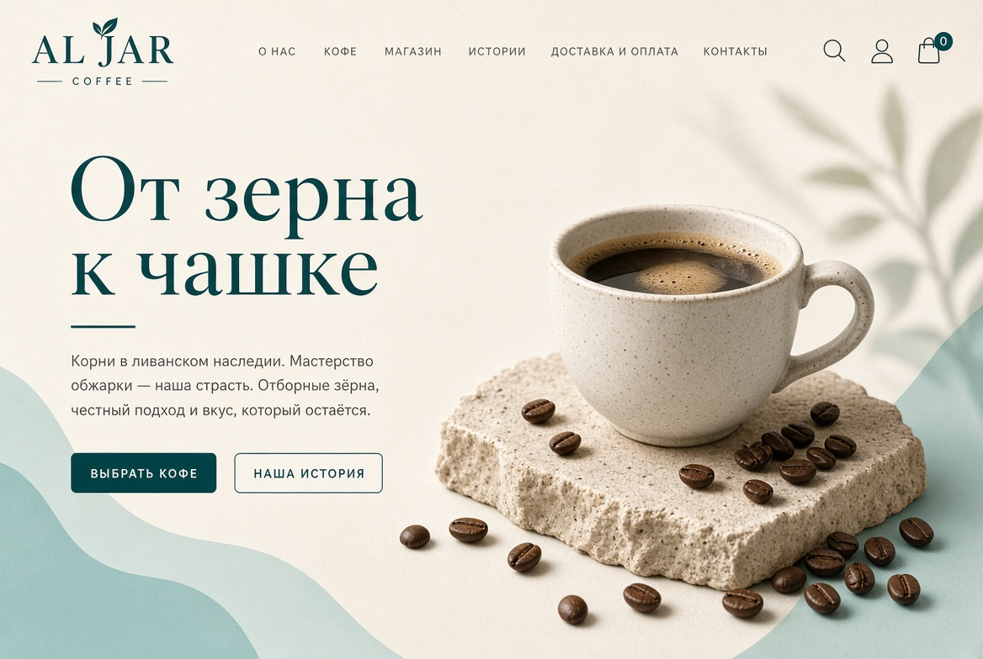
Editorial layout · Сильная типографика · Органические формы

4.2 Desktop Каталог
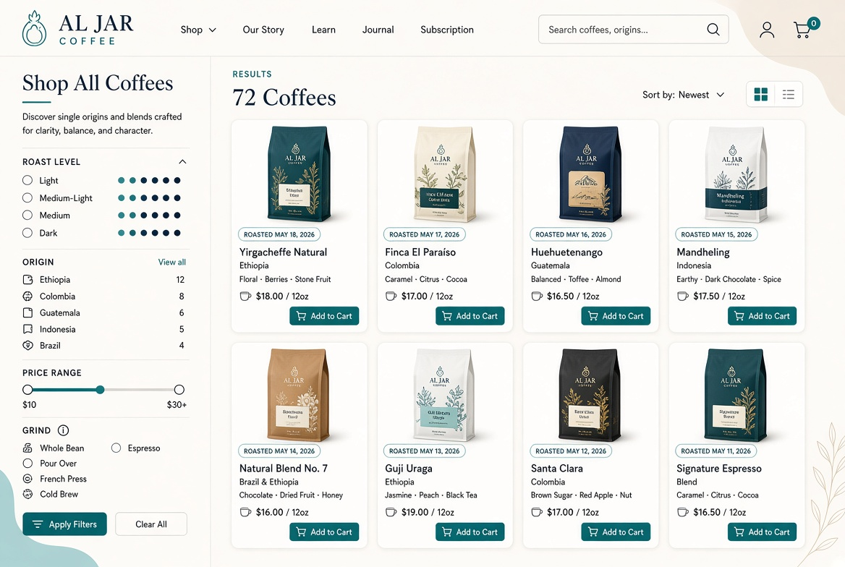
Сайдбар фильтров + сетка 3–4 колонки

4.3 Desktop Карточка товара
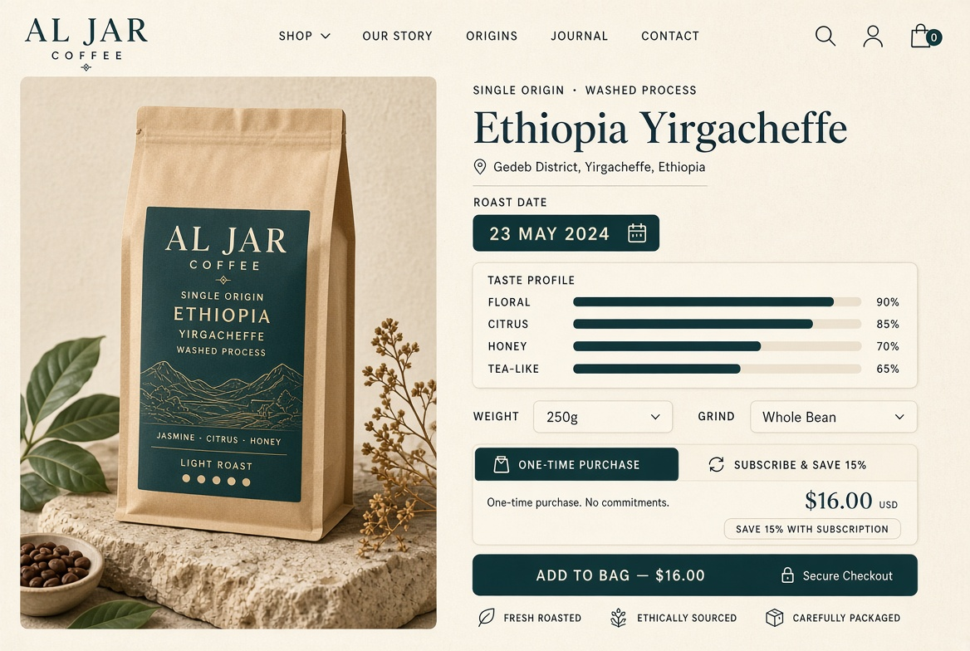
Split-layout · Roast date · Taste profile · Subscribe toggle

4.4 Desktop Подписка
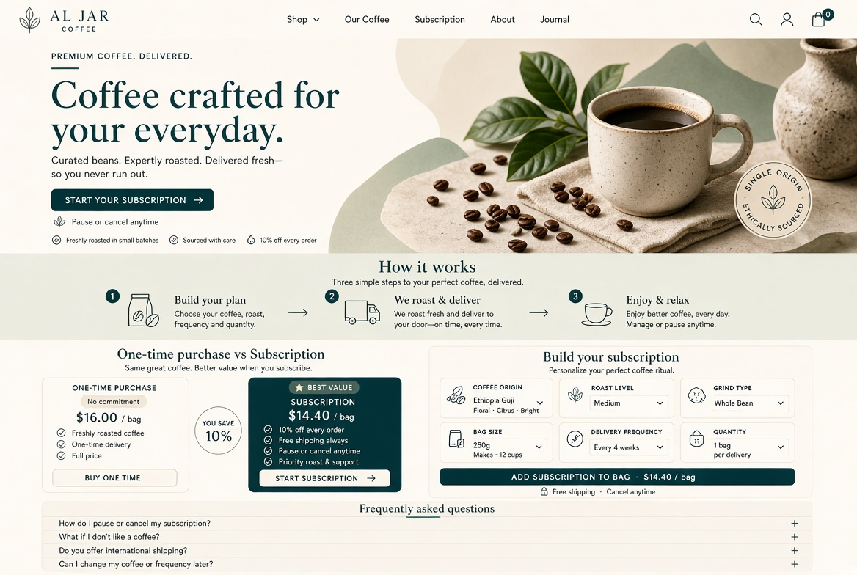
Hero · How it works · Price comparison · Constructor

4.5 Desktop Личный кабинет
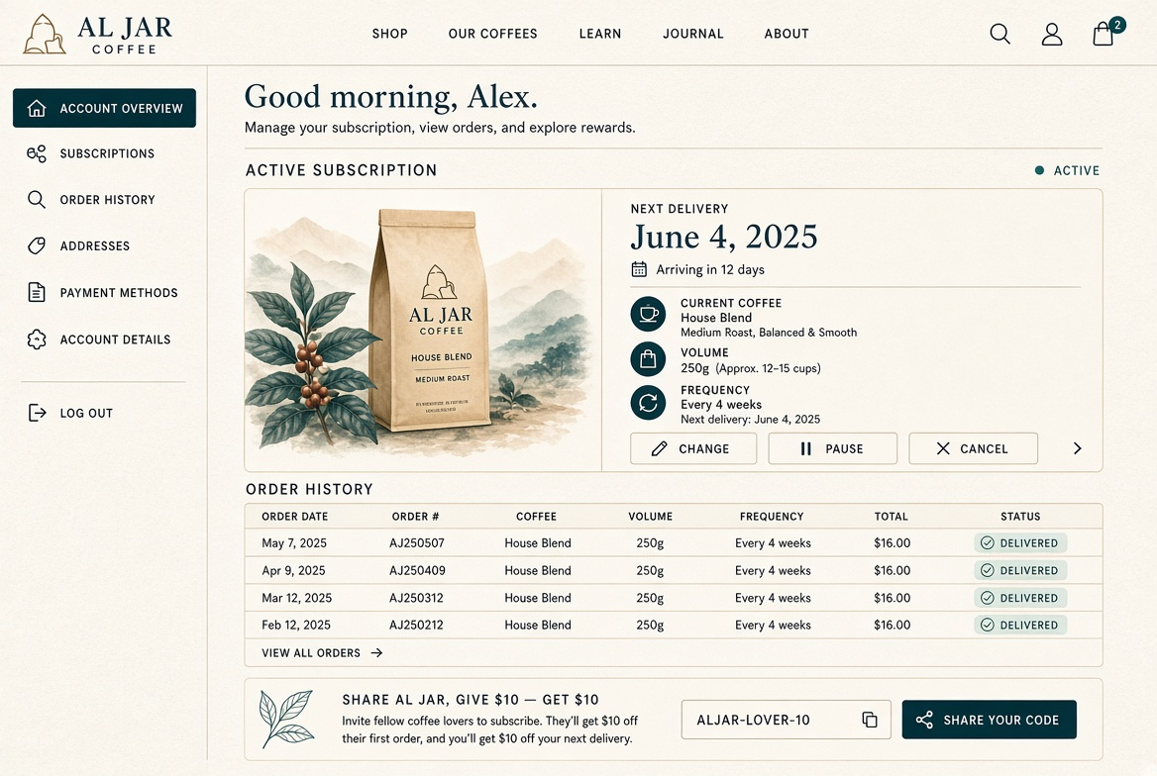
Сайдбар · Активная подписка · История · Рефералка

4.6 Desktop Checkout
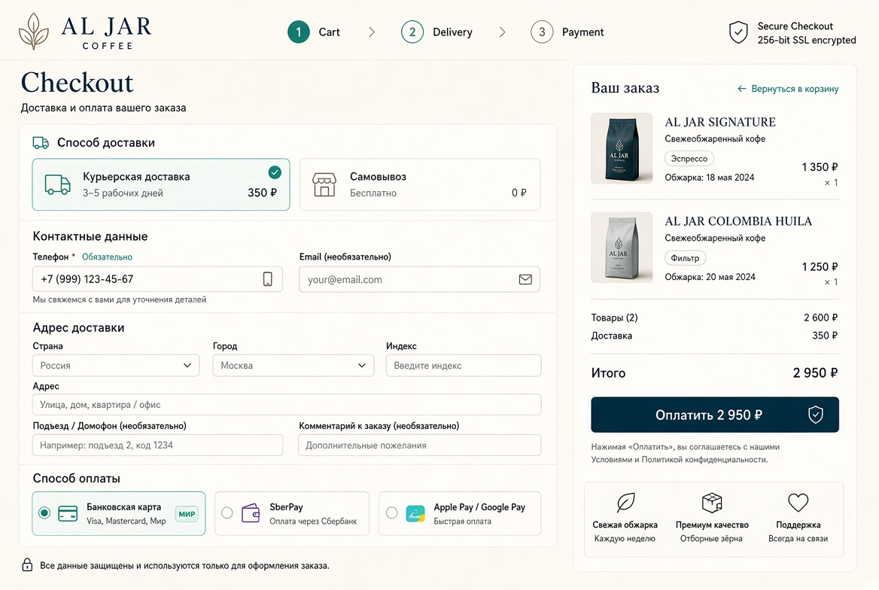
Прогресс · Форма + sticky-сводка заказа

5. UI Kit / Design System
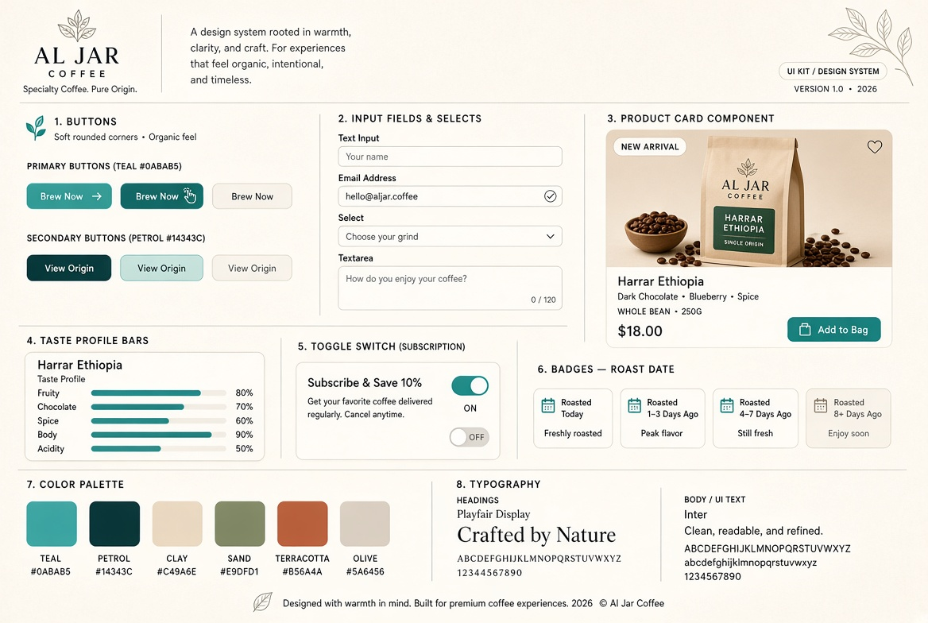
Кнопки · Поля · Карточки · Toggle · Бейджи · Палитра · Типографика

6. Документы проекта
- AlJar_Design_Concept_v1.docx
- AlJar_Wireframes_v1.docx
- AlJar_HighFidelity_Full_v1.docx (mobile)
- AlJar_Desktop_HighFidelity_v1.docx
- AlJar_DesignSystem_Specs_Desktop_v1.docx
- AlJar_Design_Summary.docx (этот файл)

7. Статус
Дизайн ключевых экранов и системы — готов.
Платформа: Laravel.
Следующий этап — архитектура и реализация на Laravel (Inertia + Vue 3 + Tailwind рекомендуется).
— Конец резюме —

